在mysql中创建库

在mysql中对应的库中执行doc文件中的install.sql

修改配置文件jdbc.properties

三个模块都要改：ocPortal；ocOperator；ocWechat

datasource.url=jdbc:mysql://127.0.0.1:3306/ocdb?useUnicode=true&characterEncoding=UTF-8&zeroDateTimeBehavior=convertToNull

datasource.username=root

datasource.password=root

配置tomcat

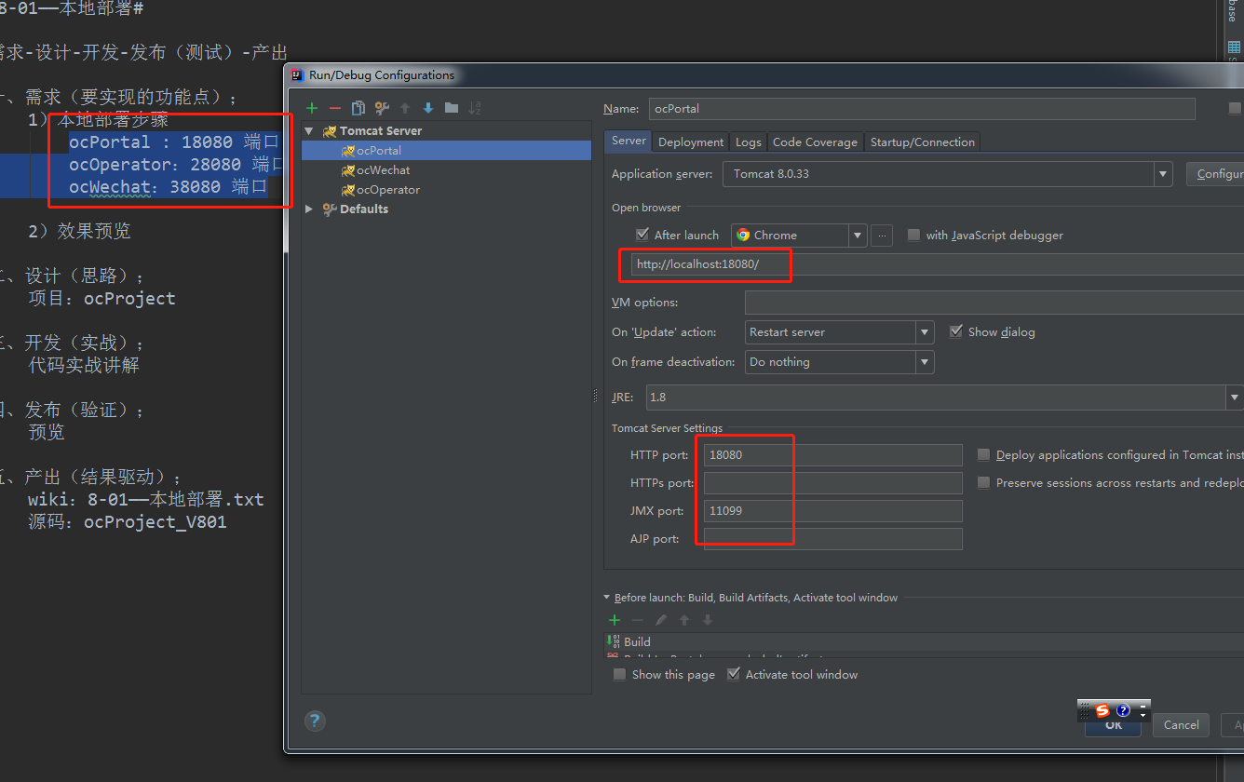

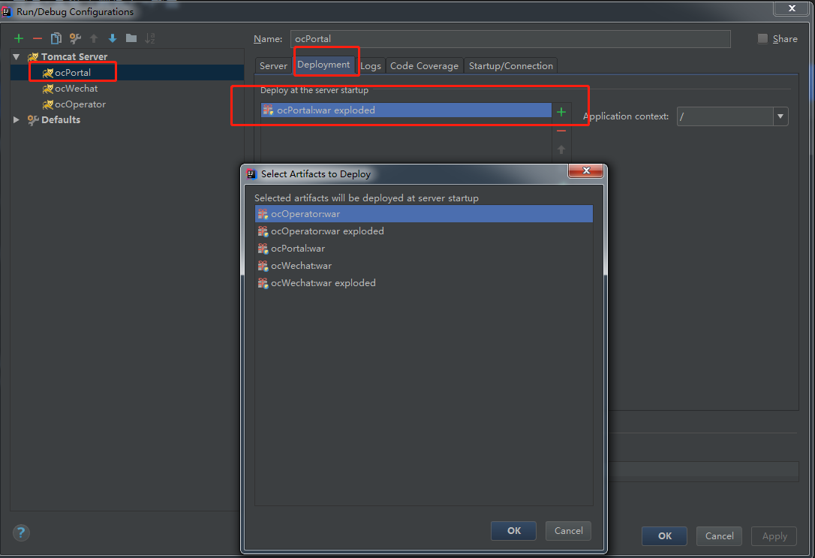

三个模块一样配置，端口号不要冲突。分别启动就行了。